REDES DE COMUNICACIONES II

BOT 1
SIRI

Jorge Parrilla Llamas

(jorge.parrilla@estudiante.uam.es)

INTRODUCCIÓN
El bot realizado consiste en la implementación de un pequeño autómata (Siri) que reconoce ciertas cadenas de texto y genera una respuesta aleatorizada entre dos respuestas posibles para cada pregunta reconocida.
Dicho bot se conecta al canal indicado con el parámetro apropiado a la hora de realizar la ejecución del bot, una vez dentro, reconoce cadenas que mencionen el nick del bot y genera una respuesta a ellas que le envía al cliente citándole con su nombre.

FORMA DE EJECUCIÓN
El propio Makefile ejecuta el bot con los parámetros necesarios una vez se realiza un “make” sobre la raiz de la carpeta del BOT 1. En caso de necesidad, se puede ejecutar el bot con el siguiente comando:

./bot_1/bot_1 -a metis.ii.uam.es:6667 -c "#redes2" -n SiriBot

- Banderas de ejecución
Como se puede ver en el comando de ejecución del bot, para una correcta ejecución se requieren tres parámetros:
- a: Dirección y puerto de conexión al servidor IRC separados mediante dos puntos.
Ejemplo: -a metis.ii.uam.es:6667
- c: Canal al que se unirá el bot una vez se realice la conexión con el servidor.
Ejemplo: -c "#redes2"
- n: Nick que se mostrará públicamente para el Bot en el canal.
Ejemplo: -n SiriBot

EJEMPLO DE FUNCIONAMIENTO
El bot logea todo lo que ocurre con el (es decir, la iteracción cliente-bot) mediante la terminal que ha ejecutado dicho bot, por lo que es posible ver el estado de conexión los mensajes que citan al bot (es decir, contienen su nick en el mensaje).
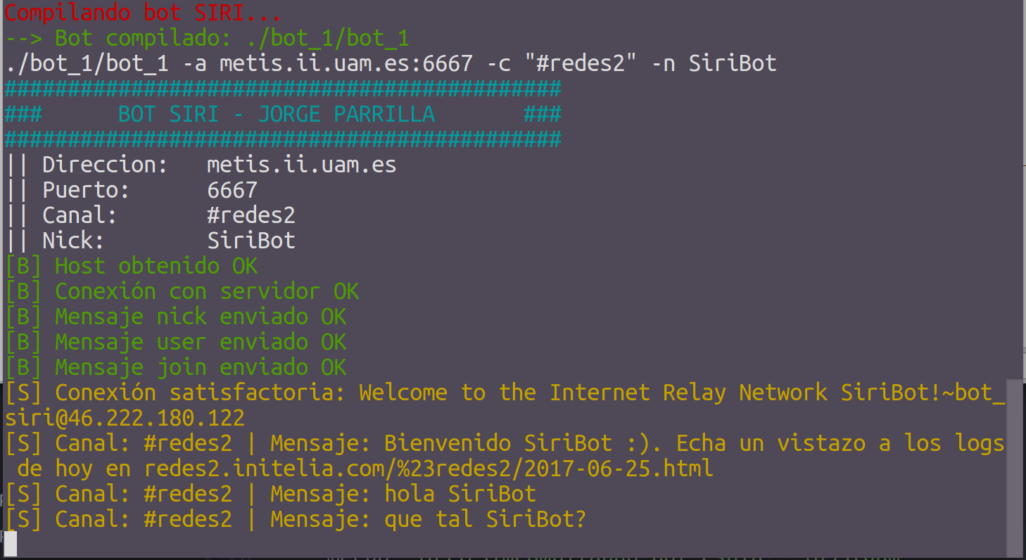
En la siguiente captura de pantalla se puede observar cuales son algunas de las respuestas del bot a un mensaje de un cliente.

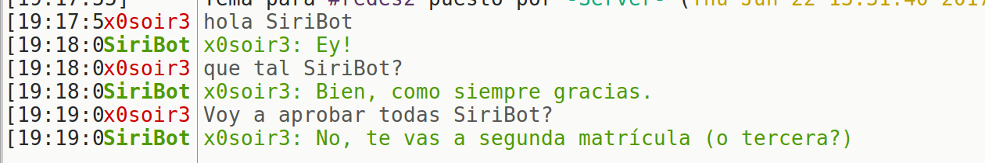

CONCLUSIONES
Ha sido una gran experiencia realizar tanto el Bot de Siri como el bot Espia, quizá el que más me ha gustado es el Espía ya que no era tan común como un simple Siri y además es algo que se me ha ocurrido a mi sobre la marcha.

